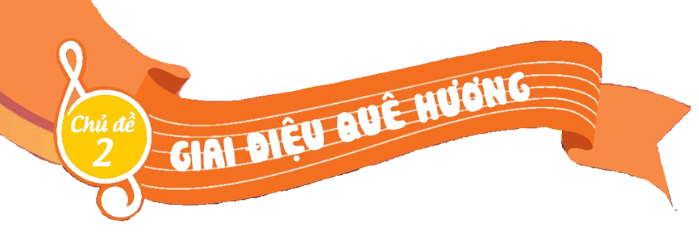
(4 tiết).

* NỘI DUNG:
- Hát: Chim sáo
- Nhạc cụ: Thể hiện nhạc cụ gõ hoặc nhạc cụ giai điệu
- TTAN: Giới thiệu đàn tranh
- Nghe nhạc: Lí ngựa ô
- Vận dụng - sáng tạo
* YÊU CẦU CẦN ĐẠT CỦA CHỦ ĐỀ:
* Năng lực âm nhạc:
- Hát đúng giai điệu và lời ca bài Chim sáo (dân ca Khmer), biết hát với nhạc đệm, kết hợp vỗ tay theo nhịp, phách và vận động phụ họa theo nhịp điệu của bài hát, biết hát cá nhân và biết hát hòa giọng cùng nhóm.
- Biết sử dụng các nhạc cụ gõ đã học để gõ theo hình tiết tấu ở hình thức cá nhân và kết hợp cùng nhau; biết áp dụng hình tiết tấu gõ đệm cho bài Chim sáo.
- Biết cấu tạo, cách thổi nhạc cụ recoder hoặc kèn phím.
- Nhận biết được hình dáng, cách chơi và âm sắc của đàn tranh.
- Biết vận dụng những kiến thức, kỹ năng đã học và biết sáng tạo trong các hoạt động âm nhạc.
* Năng lực chung:
- Tích cực tham gia, biết tương tác, kết hợp trong làm việc nhóm, các hoạt động trải nghiệm, khám phá, biểu diễn.
- Tự tin, có ý tưởng sáng tạo khi tham gia các hoạt động tập thể.
- Biết lắng nghe, chia sẻ ý kiến cá nhân, đánh giá và tự đánh giá kết quả học tập.
* Phẩm chất:
Biết thưởng thức, yêu thích và có ý thức gìn giữ, bảo tồn, phát huy âm nhạc dân tộc.

TUẦN 5
CHỦ ĐỀ 2: GIAI ĐIỆU QUÊ HƯƠNG(4 tiết)
TIẾT 1:

HÁT: CHIM SÁO
Thời gian thực hiện: Chiều 8/10: Tiết 2- 4E. Tiết 2- 4D.
Sáng 10/10: Tiết 1- 4C. Tiết 2- 4B. Tiết 3- 4A.
I. Yêu cầu cần đạt:
- Nhớ được tên bài hát.
- HS hát với giọng tự nhiên, tư thế phù hợp, bước đầu hát đúng cao độ, trường độ và rõ lời ca.
- Biết hát kết hợp vỗ tay theo nhịp, theo phách.
II. Đồ dùng dạy học:
- Đàn phím điện tử, bài giảng điện tử, các phương tiện nghe nhìn, các file học liệu điện tử.
- SGK, SGV.
- Nhạc cụ gõ/ nhạc cụ giai điệu (recorder hoặc kèn phím)
III. Hoạt động dạy học chủ yếu:

Tiến trình bài dạy | Hoạt động của GV và HS
1. Mở đầu:  - Trò chơi: “Ai là nhà thông thái”.  * Luật chơi: Các đội luân phiên kể tên các loài chim (không trùng lặp), đếm ngược trong 5 giây, đội nào không kể được hoặc lặp lại tên loài chim là thua. Đội thắng được nhận sticker, kẹo hoặc tràng vỗ tay của cả lớp. | - GV cho HS chia nhóm và hướng dẫn luật chơi để HS tham gia trò chơi trò chơi.  - HS tham gia trò chơi. Khuyến khích HS làm quản trò.  - GV yêu cầu HS nhận xét bạn.  - Giáo viên nhận xét, tuyên dương và liên kết giới thiệu vào bài học.
2. Hình thành kiến thức mới:  Hát: Chim sáo  - Tìm hiểu tác phẩm:  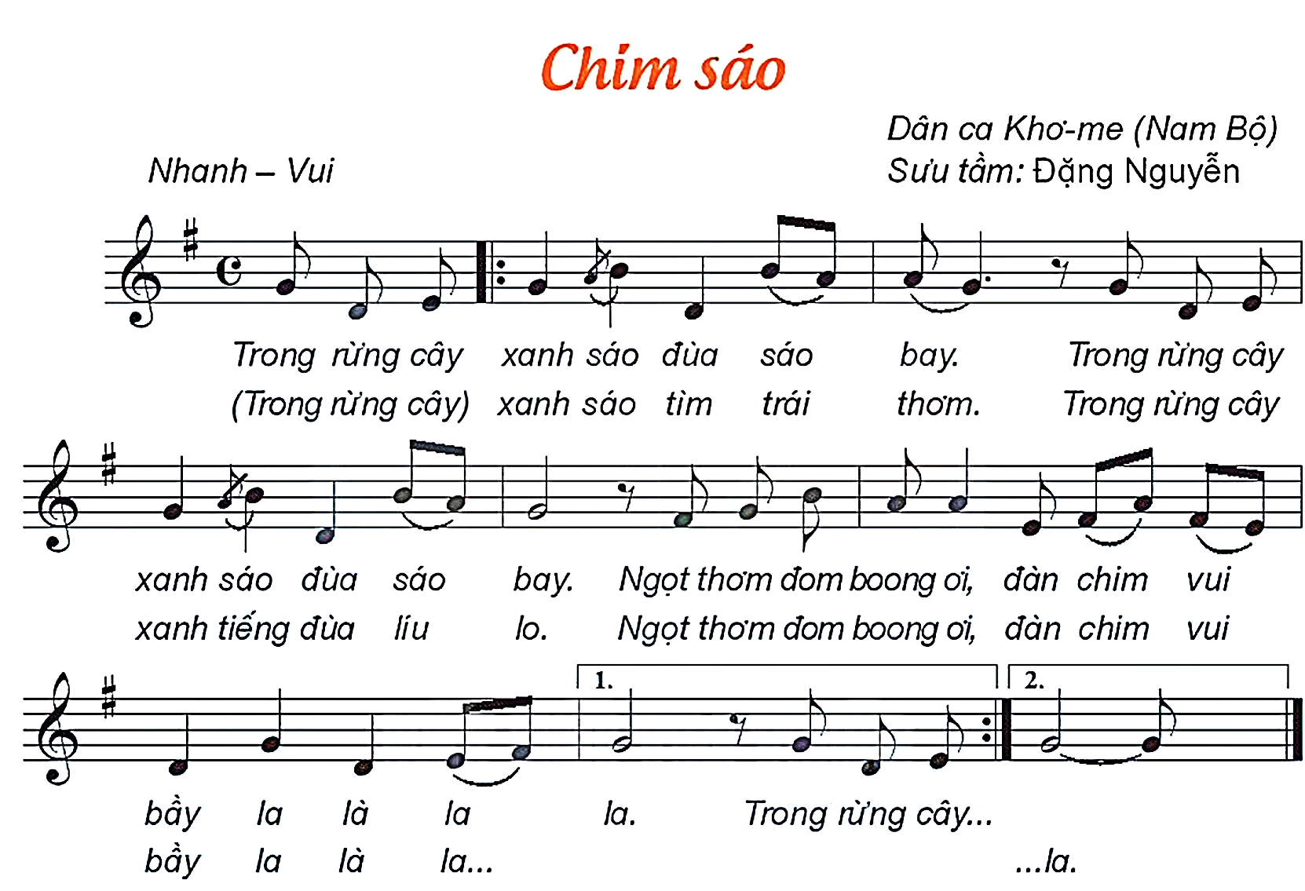  - Nghe hát mẫu.  - Đọc lời ca.  + Chia câu (3 câu – 2 lời)  - Khởi động giọng.  - Tập hát từng câu.  * Lời 1:  + Câu 1: Trong rừng cây … sáo bay.  + Câu 2: Trong rừng cây … sáo bay.  + Câu 3: Ngọt thơm ….. la la la  * Lời 2:  + Câu 1: Trong rừng cây … trái thơm.  + Câu 2: Trong rừng cây … líu lo.  + Câu 3: Ngọt thơm ….. la la la  * Lưu ý: từ khó luyến láy “Sáo đùa sáo bay”, … | - GV yêu cầu HS quan sát bản nhạc, một số hình ảnh về người dân Khơ-me (Nam Bộ) và giới thiệu bài hát Chim sáo.  - GV hát/ mở file hát mẫu cho HS nghe và gợi mở để HS nêu cảm nhận ban đầu về bài hát.  - Đàn giai điệu cho HS nghe và yêu cầu HS nhẩm theo lời ca.  - GV hướng dẫn đọc lời ca theo tiết tấu bài hát.  - Có thể đọc lời ca kết hợp vỗ tay theo nhịp.  - GV nhận xét, tuyên dương và điều chỉnh cho HS (nếu cần).  - GV đàn và bắt nhịp cho HS khởi động giọng.  - GV có thể thay đổi các mẫu khởi động giọng tạo hứng thú cho HS.  - GV đàn giai điệu từng câu (mỗi câu 2 lần cho HS nghe) hát mẫu và bắt nhịp để HS hát.  - Trong khi tập từng câu GV có thể gọi HS hát lại bằng nhiều hình thức cá nhân/ nhóm/ tổ.  - Tập hát tiếp nối các câu hết lời 1  - Lời 2 tập tương tự đến hết bài.  - HS nhận xét bạn/ nhóm bạn sau mỗi hoạt động.  - GV nhận xét, tuyên dương và điều chỉnh cho HS (nếu cần).
3. Luyện tập, thực hành:  - Hát với nhạc đệm.  * Thể hiện tính chất nhanh - vui.  - Hát kết hợp vỗ tay theo tiết tấu lời ca.  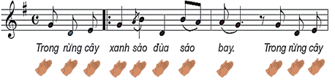  - Câu hỏi:  ? Nêu cảm nhận của em khi học hát bài Chim sáo?  - Tổng kết và nhận xét tiết học. | - GV mở file mp3 và hướng dẫn HS hát theo nhạc đệm.  - HS hát lại bài hát bằng nhiều hình thức tổ/ nhóm/ cá nhân.  - Khuyến khích HS khi hát có thể kết hợp với vận động cơ thể theo ý thích như lắc lư, nghiên đầu, …  - GV hướng dẫn HS hát với nhạc đệm kết hợp vỗ tay theo tiết tấu lời ca.  - HS hát lại bài hát bằng nhiều hình thức tổ/ nhóm/ cá nhân.  - Khuyến khích HS sử dụng nhạc cụ để gõ đệm cho bài hát.  - HS nhận xét bạn sau mỗi hoạt động. GV nhận xét, tuyên dương, và điều chỉnh cho HS (nếu cần).  - Giáo viên gợi ý để HS trả lời theo hiểu biết của bản thân.  - GV tương tác cùng HS để giáo dục thái độ, tình yêu đối với âm nhạc truyền thống.  - GV dặn dò HS về nhà hát và gõ đệm cho người thân nghe.
IV. Điều chỉnh sau tiết dạy:
.................................................................................................................................
.................................................................................................................................
…………………………………………………………………………………….
Ngày 7 tháng 10 năm 2024
Lãnh đạo kí duyệt

